Instrucciones generales:
- Todos los ejercicios se deberán realizar en Swift UI. Si no tienes acceso a una maquina Mac, puedes usar las maquinas del laboratorio.
- Se entregara en texto el código fuente de cada uno de los ejercicios, si el ejercicio requiere múltiples archivos se entregaran los textos de cada archivo.
- (opcional) Es posible incluir en una archivo zip todos los archivos del proyecto.
- También se entregaran en un documento de Word o pdf capturas de pantalla de cada uno de los ejercicios ya concluidos a manera de evidencia.
- Se podrán revisar algunos de los trabajos en el laboratorio y durante la clase.
- Se recomienda realizar todos estos ejercicios en un solo proyecto de Swift, la navegación no es nescesaria ver en preview es suficiente.

Ejercicio 1: Realiza la siguiente vista
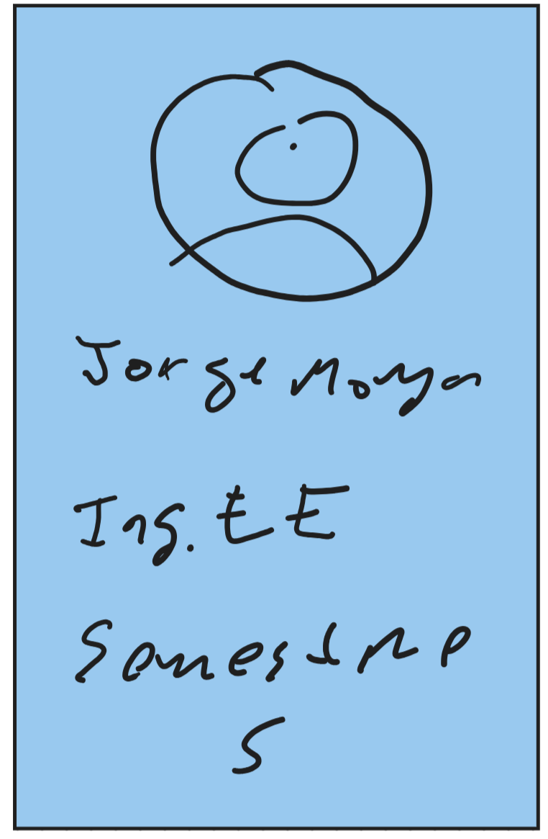
Usa VStack e imágenes, la imagen debe de estar recortada (clipshape) de forma circular.
- Incluir una imagen como un Asset en el sistema
- Los textos son su nombre
- La carrera que están cursando
- Y Semestre:

Ejercicio 2: Stacks and more stacks.

Realiza una vista similar a la siguiente imagen:
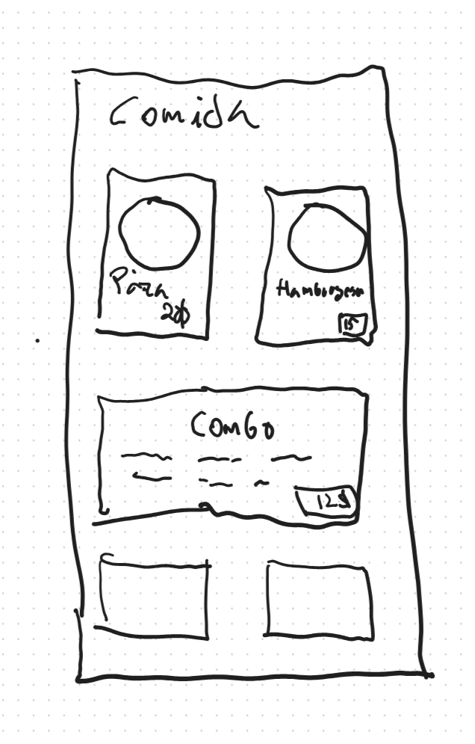
- Consta de un titulo y 5 paneles con productos. Poner en un VStack el titulo y cada uno de los renglones que se describen en laimagen.
- Titulo es una caja de texto con algo de diseño para que resalte.
- Realizar un subview que conste de los recuadros pequeños, debe de tener como parámetros la imagen, el titulo del producto y un precio, todos string. La imagen debe de aparecer como un circulo y el resto del texto debe de contrastar, para esto incluir parámetros para el color de fondo y el color del texto.
- En el primer renglón incluir 2 vistas diferentes de las descritas en el punto anterior. Para esto se espera que se importen imágenes distintas al proyecto.
- En el segundo renglón se mostrara un recuadro de tamaño doble, no deberá tener imagen pero si deberá tener algún texto promocional al frente utilizando un ZStack.
- El tercer renglón será como el primero con 2 subvistas mas similares al primer ejemplo.

Ejercicio 3: Scroll View y SubViews

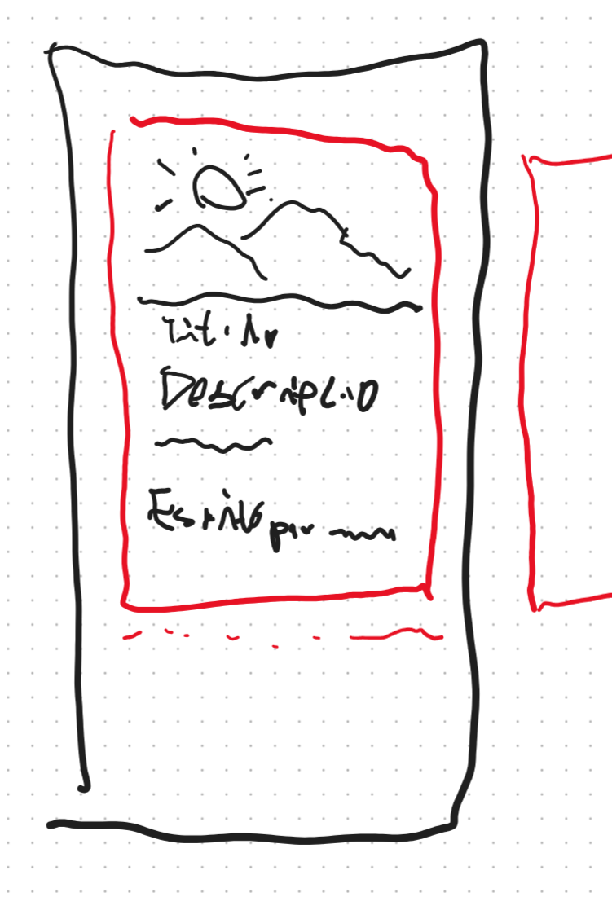
- Inicia creando el subview llamado CardView. En el organizarlo para que cuente con un parámetro de imagen, titulo autor y descripción. Este debe de ser en un archivo independiente.
- Debe tener un tamaño similar al de la imagen. Y un borde redondeado y visible.
- Usar Stacks para organizar la apariencia del card.
- Importa al menos 4 imágenes como assets y utilizaslos para crear tarjetas distintas
- En otro view vas a crear 4 cards dentro de un ScrollView, este debe configurarse para que se pueda hacer un scroll horizontal. Como una galería de fotos.

Ejercicio 4: Botones y Estilos en botones.

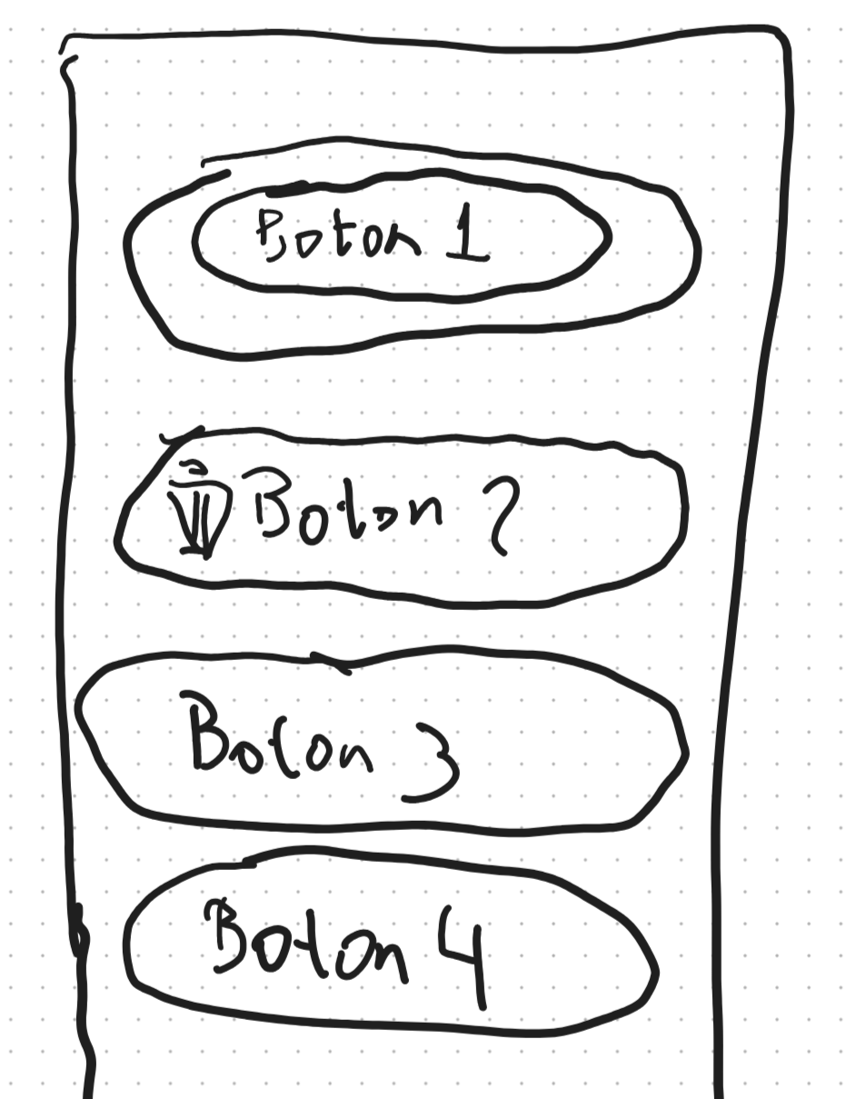
Vas a crear 4 botones todos puestos en fila con las siguientes características:
- Todos los botones usaran la función print para mostar un mensaje.
- El primer botón debe de tener un color solido el texto botón 1 y un borde del mismo color como se muestra en la figura, esto se obtiene usando 2 paddings y márgenes.
- El segundo botón utilizar el elemento Label, el cual debe tener un icono de borrar y el texto borrar.
- El tercer y cuarto botón deben de ser también etiquetas pero a estas se les dbee de aplicar un gradiente utilizando el protocolo (interface) ButtonStyle. En ambos casos se debe aplicar un gradiente de los colores que el alumno desee.

